Функциональная безопасность - теперь стандарт
Стандартные двигатели от B&R можно будет использовать для любых приложений функциональной безопасности.
Компания B&R оснастила все свои стандартные двигатели креплением для безопасного энкодера. Теперь их можно будет использовать для приложений функциональной безопасности без ограничений. Отпадает необходимость в дорогих специализированных двигателях. При этом сроки поставки и стоимость стандартных двигателей не меняются. Реализация приложений функциональной безопасности станет проще и дешевле.

Для функциональной безопасности больше не требуется использовать специальный двигатель с креплением для безопасного энкодера. Инженеры B&R разработали специальный механизм для надежной фиксации, чтобы полностью исключить проскальзывание вала двигателя. Реализованы функции безопасного позиционирования (Safe Positioning) и безопасного референцирования (Safe Homing), для которых требуется безопасная обратная связь.

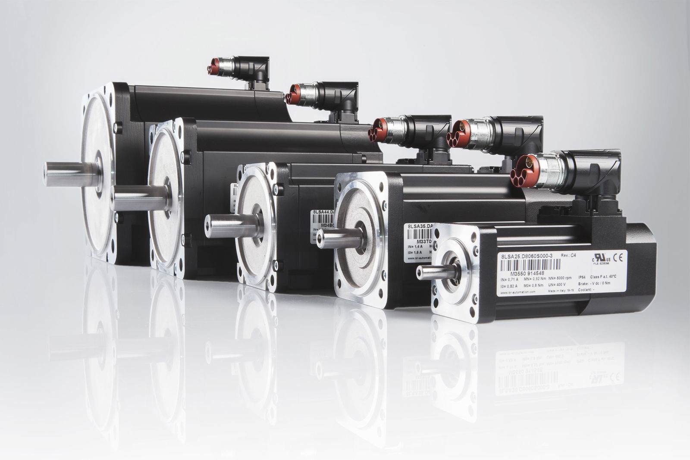
Компания B&R оснастила все свои стандартные двигатели креплением для безопасного энкодера.

О компании B&R
Компания B&R специализируется на инновационных решениях в сфере промышленной автоматизации, а также имеет представительства по всему миру со штаб-квартирой в Австрии. Продукция B&R сочетает в себе уникальные инженерные разработки и передовые технологии, и по праву завоевала международное признание и любовь клиентов. В портфолио B&R всегда найдется комплексное решение практически для любой задачи современной промышленности: автоматизация отдельных машин или целых заводов, продвинутое управление движением, визуализация, встроенные технологии безопасности и многое другое. Технологии промышленной полевой шины POWERLINK и openSAFETY, так же, как и мощная среда разработки Automation Studio являются основой постоянного совершенствования техники автоматизации и успеха компании на рынке. Дух инноваций позволяет компании B&R быть на острие прогресса, превосходя самые смелые ожидания своих клиентов.
Более подробную информацию Вы сможете найти на www.br-automation.com.

